**北京市中医管理局**

**北京中医健康乡村（社区）试点建设工作**

简 报

第 23期

北京市中医管理局北京中医健康乡村（社区）试点建设工作

领导小组办公室编印 2016年9月15日



北京中医健康乡村（社区）试点建设

之北京中医药大学第三附属医院

2016年上半年工作总结

为深入贯彻落实医改精神和政策方针，提高中医药服务功能，加强基层医疗队建设，创新中医药服务模式，发挥中医药在建设北京健康乡村(社区)的良好作用，北京中医药大学第三附属医院认真部署工作，于2016年初制定了乡村及社区的工作方案，并积极组织开展各乡村、社区等地区的义诊和基层医师服务培训活动。现将上半年工作总结汇报如下。

一、三附院实现与石景山区全面对接

石景山区中医健康社区试点建设工作作为石景山区政府 “八个高端体系”重点突破任务，三附院将全面对接石景山区，院领导高度重视，北京中医健康乡村（社区）工作启动以来，在“保基本、强基层、建机制”的原则指引下，以深化医药卫生体制改革为契机，我院增加了赵海滨团队及李仝团队。4月19日，为了更好地开展中医健康社区试点建设工作，探索创新中医药服务模式，在我院刘金民院长带领下，与石景山卫计委相关领导举行了关于开展北京市健康乡村（社区）项目的座谈会。

参加此次座谈会的有北京市中医管理局医政处副处长赵玉海、北京市中西医结合学会信息化专业委员会贺勇秘书长。我院刘金民院长、赵海滨副院长、医务处闫英处长、肿瘤血液科李仝主任及中医健康社区专家团队秘书。石景山区卫计委葛强主任、杨纪峰副主任、中医科王艳红副科长、区社管中心田爱红主任及各对接团队组长。

在座谈会上，石景山卫计委葛强主任首先对我院的到来表示欢迎，并提出石景山卫计委对于北京中医健康社区项目的工作计划及相关要求，并提出需要解决的相关问题。石景山卫计委中医科王艳红副科长介绍各个社区的情况并做了相关汇报。我院就各团队对接问题进行了研讨，确定了我院五个中医健康乡村五个领军团队对接的社区，并且对社区的基本情况进行了深入了解。同时刘金民院长在座谈会上表态将积极开展中医健康社区试点建设工作，探索创新中医药服务模式，不断提高社区居民健康水平，将整合全院中医资源，根据社区的实际特点及要求，对石景山社区居民常见病、多发病进行调研，根据调研结果，将中医资源带进石景山区，不仅发挥团队的力量，可以整合全院资源，吸纳团队外的力量，给予社区居民良好的健康指导，实施社区中医药慢病管理及中医健康教育，配合培养社区家庭中医保健员，提升中医服务能力。

市中医局医政处赵玉海副处长首先对石景山区卫计委及我院所开展的工作进行了肯定，并指出北京中医健康乡村（社区）项目是创新中医服务模式，有益于老百姓的政府折子工程。同时指出中医领军团队与石景山卫计委要切实落实“五个一”工程，提高居民健康素养。一是开展中医药标准化治未病工作，二是指导中医药基本公共卫生服务工作，三是实施社区中医药慢病管理和中医健康教育，四是组建并培训中医社区养生功法队伍，五是培养社区家庭中医保健员，五是提升中医服务能力，组建社区卫生中医之家，要加强各社区卫生服务中医与市区两级中医领军人才团队的联系，共同开展好相关工作，同时要及时与试点社区居委会工作人员进行沟通，确保试点社区居民真正参与到活动中。

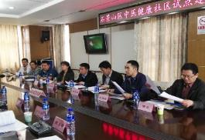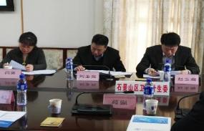

二、地坛文化节

5月13日—5月15日，杨晋翔团队、刘金民团队、唐启盛团队组织团队骨干成员组成健康咨询义诊团队，参加了由北京市中医管理局、东城区政府主办的“第九届北京中医药文化宣传周暨第八届地坛中医药健康文化节“活动，活动主题为弘扬传统文化，促进健康服务。在三天的时间里，义诊团队为前来的百姓们提供了健康咨询及诊病服务共计300余人次。在活动的最后一天，咨询人数直线上升，甚至排起了长队，我们的专家敬业和耐心地接待前来咨询的每位患者，有些患者特意从外地或者远郊区县赶来，在我院的咨询台均得到了很好的诊疗建议，对我们专家团队表示了高度的赞扬和肯定。

此次活动的开展无疑为市民们了解中医药打开了一扇窗，让老百姓知道中医药治疗疾病的优势，展现中西医结合在治疗疾病方面的独特优势，了解群众需求，宣传了中西医保健知识，为文化节活动加油助力，普及了中医药知识与文化，推进了首都中医药服务百姓健康行动。

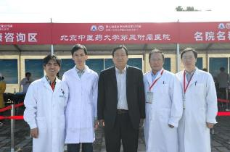

三、年度集中培训会

3月和6月各团队联络秘书参加了北京中医健康乡村（社区）建设的春季、夏季集中培训会。春季集中培训会以北京中医健康乡村（社区）建设工作要点的政策解读、综合业务能力拓展为主，利用培训会的2天时间，就如何开展具体工作、如何实施项目管理进行了很好地学习。在夏季培训会的3天时间里，以建设工作阶段性总结、问题研讨、交叉巡查、经验学习为主题进行了学习和观摩，同时兼并综合性业务能力拓展培训。参观了北京中医旅游基地、中医健康养老示范单位太申祥和山庄和昌平区中医药文化旅游基地—御生堂博物馆，实地调研了中医健康乡村试点基地昌平区黑山寨社区卫生服务站的建设情况，同参与培训的各区卫计委、三甲中医院医务处、社区医院办公室主任及其他领军人才团队的联络秘书进行了热切深入的现场交流会。其后，在锥臼谷组织的合作拓展活动中，极大地增加了各团队及各部门联络秘书间的沟通与交流，激发了大家的创新思维，强化了团结协作精神。

四、完成2016年工作要点及进展

根据2016年北京市中医药管理局健康乡村（社区）项目的具体要求，各团队围绕中医慢病管理体系建设、基层名医培养机制建设、科研合作平台机制建设、基层中医健康文化建设以及参与编写服务村域中医药健康白皮书和组建中医科普讲师队伍等一系列工作制定了具体的工作方案及完成时间，现已完成“健康北京人评选办法（意见稿）”的编写工作。

五、健康咨询活动及科普活动

（一）唐启盛团队太阳宫社区健康咨询及科普讲座

6月19日，父亲节当天，团队负责人唐启盛教授率团队一行12人走进太阳宫社区卫生服务中心的芍药居北里社区，开展了中医健康社区系列工作，受到广大居民和社区医师的热烈欢迎。团队骨干、科研处处长李小黎副主任医师为社区居民讲解了中医药认识和治疗失眠的方法，介绍了中医药辨证论治的思路，提供了失眠的中医养生和保健方法。团队秘书、脑病科孙文军副主任医师讲解了中风的预防，介绍了中风的各种危险因素和预防方法，教授居民如何识别中风的先兆症状，以及如何运用中医药的方法处理急性中风。居民们听得聚精会神，认真做笔记，并进行了很好的互动。

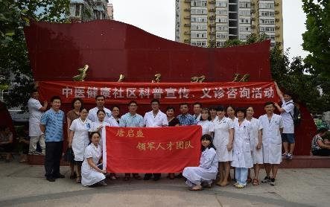 在芍药居北里的红芍广场上，唐启盛教授率领团队与太阳宫社区站的合作团队一起开展了丰富多彩的义诊和咨询活动，近200名社区居民就脑血管病、抑郁症、焦虑症、头痛、失眠、眩晕、高血压等多种疾病向专家团队进行了咨询。除义诊之外，专家团队还就中医健康素养对社区居民发放了健康问卷，对目前居民的中医健康状态进行了摸底调查，对居民开展了免费血糖测定、耳穴埋豆、穴位贴敷等中医健康服务。团队的八段锦专家还对太阳宫社区的养生功法队伍进行了八段锦的教学和示范。

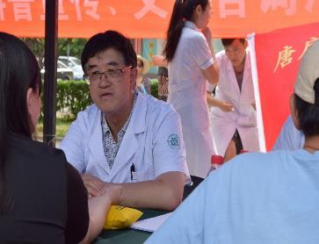

本次活动得到了朝阳区卫计委和太阳宫社区的大力支持，朝阳区卫计委中医科冯传有科长、太阳宫社区卫生服务中心书记刘静、副主任刘雅宁、王成桓为团队举行了欢迎仪式，我院特需老年病罗斌主任医师、黄育玲副主任医师、赵旭颖医师和脑病科的部分研究生也参加了义诊咨询活动。

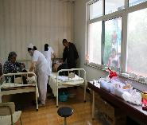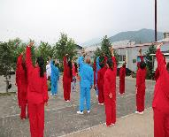 7月16日，北京中医药大学第三附属医院唐启盛专家团队一行23人冒雨来到延庆区康庄镇小丰营村和张山营镇姚家营村为村民义诊服务。现场开展了传授中医养生保健功法八段锦培训，耳穴埋豆、针灸、拔罐等中医适宜技术治疗，免费测量血压、血糖等服务，共计服务百姓300多人次，深受村民欢迎。延庆区卫生计生委副主任王留忠、中医管理科长吴玉联陪同。

（二）赵海滨团队在广宁社区义诊

06月12日，团队在赵海滨副院长的带领下，前往石景山区广宁社区，在石景山区卫计委及卫生服务中心的大力支持及协助下，团队开展了“北京中医健康乡村建设项目的社区义诊活动”。此次参加义诊活动的有心血管内科、脑病科及骨科的专家，专家们自行携带听诊器、血压计、小型治疗器，热情耐心的为当地群众诊治、解答咨询并发送健康教育资料。义诊中，专家们发现前来看病的多为当地老年居民，他们因为种种原因不能及时去医院做检查和治疗，通过义诊为他们提出了相应的诊疗建议，对于心脑血管病患者进行相应的起居饮食干预及健康指导，骨科专家对于腰腿疼痛的群众进行专科体查，现场为他们进行中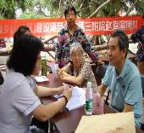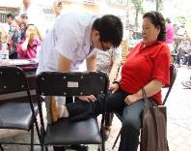医特色手法整复。

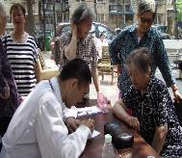 这次义诊活动深受社区群众的欢迎和赞赏，得到了群众及卫生服务中心工作人员的认可。群众表示在家门口能享受如此贴心的服务真的很便民，很实用，也很感谢团队专家们在繁忙的工作之余前来义诊，希望定期组织这样的义诊活动。此次活动，为群众量血压100余人，现场咨询200余人，同时也提高了当地群众的医疗卫生常识，得到了群众的广泛好评。

（三）李仝团队在金顶街社区义诊

6月22日北京中医药大学第三附属医院肿瘤科李仝团队一行11人赴石景山区金顶街社区举行开展义诊活动。这是在北京市中医管理局的“保基本、强基层、惠民生“的原则指引下，转变中医药服务模式，创新中医药工作机制，将优质中医药资源下沉至社区，发挥中医药在社区百姓健康中作用的又一项举措。

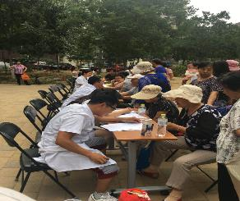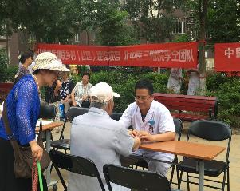 这项工作是北京市政府2015年折子工程，是提高农村和基层社区居民健康水平和健康素养的重要民心工程。总体目标是：打造“政府主导、部分合作、团队为主、人人参与“的农村、社区中医药服务新机制。提倡“不求名、不求利、不求回报“的职业精神，实现基层中医药工作新突破。开展三率监测、症候监测和生活方式监测；重点关注“老人、儿童、慢病“人群的中医药服务工作。

北京中医药大学第三附属医院肿瘤科李仝团队对口服务石景山社区，此此开展义诊活动主要针对金顶街社区居民。6月23日由李仝主任带领，创伤关节科郭盛君主任医师、特需老年病科范红梅副主任医师协作，肿瘤科宋凤丽、李京华主治医师、护士长及部分研究生参与，在金顶街社区卫生服务中心的大力配合下，开展义诊活动。携带听诊器、血压计等小型诊疗设备，热情为患者诊治、解答咨询、发送健康教育资料。活动共接待就诊咨询居民200多人次，开出处方100多张，完成社区居民健康状况调查问卷50余份。义诊中，发现前来看病的多为当地中老年居民，他们因为种种原因不能及时去医院做检查和治疗，通过此次义诊为他们提出了相应的诊疗建议。

报：社会事业与社会治理体制改革专项小组，北京市医改办，市卫生计生委领导，市医院管理局领导，市中医局领导

送：北京中医药大学管理学院

发：市中医局各处室，各区卫生计生委（中医药管理局），各相关单位

（共印50份）

本期责任编辑：赵玉海 牧童 刘刚 贺勇 郝陵芳 贾晓蕾